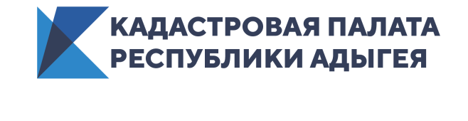
Получите консультацию квалифицированного специалиста в Кадастровой палате
Кадастровая палата Адыгеи поможет жителям республики качественно подготовить документы для имущественной сделки.
Консультационные услуги Кадастровой палаты позволяют жителям республики получить информацию, необходимую для совершения сделок с недвижимостью, подготовить пакет документов и составить договор, а также получить ответы на все возникающие вопросы.
Наши специалисты помогут составить договоры на виды сделок, заключаемых между физическими лицами, между физическими и юридическими лицами, а также между юридическими лицами, в частности: договоры купли-продажи недвижимого имущества; договоры дарения недвижимого имущества и т. д.
Консультационные услуги оказывают квалифицированные специалисты, которые дают подробные ответы на интересующие заявителя вопросы со ссылками на нормы действующего законодательства.
Чтобы воспользоваться консультацией по вопросам, касающимся операций с недвижимостью, можно обратиться в любой офис Кадастровой палаты на территории республики:
-8(8772)59-30-46(4082) г. Майкоп ул. Майкопская, 41
-8(8772)59-30-46(4042) п. Тульский, ул.Школьная, 24
-8(8772)59-30-46(4011) ст. Гиагинская ул. Почтовая,38
-8(8772)59-30-46(4074) а.Хакуринохабль ул. Шовгенова,14
-8(8772)59-30-46(4022) а. Кошехабль ул. Дружбы народов,57
-8(8772)59-30-46(4062) а. Понежукай ул. Ленина,71
-8(8772)59-30-46(4052) а. Тахтамукай ул. Совмена, 17/1
-8(8772)59-30-46(4052) Тахтамукайский р-н Яблоновский ул. Гагарина 41/1
-8(8772)59-30-46(4092) г. Адыгейск ул. Советская, 2

Контакты для СМИ
тел.: 8(8772)593046-2243
press@01.kadastr.ru

